暨南大学本科实验报告专用纸
课程名称 计算机视觉实验 成绩评定
实验项目名称 计算机视觉第十二次实验 指导教师 赵乘骥
实验项目编号 实验项目类型 实验地点 C105
学生姓名 廖浚谦 学号 2023101136 组号
学院 国际能源学院 系 专业 自动化
实验时间2026 年 6月 12 日 午～6月12日 午 温度 ℃湿度
实验目的掌握基于MediaPipe Pose与骨架序列Transformer实现羽毛球击球动作识别的核心方法，独立完成视频预处理、骨架序列数据集构建、轻量级Transformer Encoder模型设计、训练与测试评估、单样本推理的全流程实验；深入理解将视频动作识别任务转化为骨架时间序列分类任务的设计思想，明确人体骨架序列相比原始视频像素在计算效率与可解释性方面的显著优势；掌握MediaPipe Pose提取33个人体关键点并展平为132维帧向量的实现细节，理解将每一帧骨架视为一个时间token、整段视频视为token序列的建模思路；掌握不同长度视频统一重采样为固定帧数的线性插值方法，以及以髋部中心为原点、肩宽为尺度的骨架归一化流程；实现一个仅包含线性嵌入层、位置编码、两层Transformer Encoder、平均池化与MLP分类器的轻量级Skeleton Transformer，完成对羽毛球6类击球动作的分类任务；通过交叉熵损失、Adam优化器与早停策略完成模型训练，输出测试集准确率、混淆矩阵与分类报告；选取单个视频完成端到端推理，输出预测动作类别与置信度；综合实验结果，系统分析该方法在商业化羽毛球视频分析中的实际应用价值与现有局限，最终实现从原始视频到动作语义的高效、可解释、轻量化识别流程。
- 实验编程
见
attention_analysis.py
Inference.py
Model.py
Preprocess.py
Train.py
Visualize_skeleton.py

说明方法本实验采用基于人体骨架序列的轻量级Transformer模型，对羽毛球击球视频进行动作识别。整体流程分为四个阶段：视频预处理与骨架提取、骨架序列标准化、Transformer模型构建与训练、测试与单样本推理。此外，为了增强可解释性，实验还包含了骨架可视化与注意力权重分析两个可选环节。在预处理阶段，使用MediaPipe Pose姿态估计模型对输入视频每一帧进行人体关键点检测，提取33个人体关键点。每个关键点包含x坐标、y坐标、z坐标和可见性四个数值，将全部关键点展平后得到每帧132维的骨架特征向量。对于不同长度的视频，采用线性插值法将帧数统一重采样至固定长度30帧，使得每个视频样本均表示为形状为30×132的骨架序列。为了消除不同拍摄距离和人体位置的差异，对骨架进行归一化处理：以左右髋部中心为坐标原点，以左右肩部之间的欧氏距离作为尺度因子，对所有关键点的x、y坐标进行平移与缩放。模型结构方面，设计了一个轻量级Transformer Encoder分类器。输入骨架序列首先通过线性嵌入层将每帧132维映射为128维的d_model向量，并加上可学习的绝对位置编码以保留时序信息。随后堆叠两层Transformer Encoder，每层包含4头自注意力机制和前馈神经网络。编码器输出的token序列通过全局平均池化聚合成一个固定长度的特征向量，最后经两层MLP分类器输出6个动作类别的logits。训练阶段，从原始数据集中按类别分层划分训练集与测试集，测试集占比20%，并从训练集中再划分10%作为验证集用于早停监控。采用交叉熵损失函数和Adam优化器，初始学习率为1e-3，同时使用余弦退火学习率调度器与梯度裁剪。设置早停耐心值为8个epoch，当验证集准确率不再提升时提前终止训练，并恢复最佳模型参数。训练过程中记录每个epoch的训练损失、训练准确率、验证准确率和测试准确率，最终在测试集上输出准确率、混淆矩阵与分类报告。推理阶段，对任意输入视频重复上述预处理与归一化操作，得到固定长度的骨架序列后送入训练好的模型，经softmax输出各类别概率，取最高概率对应的类别作为预测结果，同时输出置信度。在可解释性分析方面，本实验还完成了骨架可视化与注意力权重分析。骨架可视化采用MediaPipe自带的绘图工具mp_drawing.plot_landmarks，将提取出的单帧人体关键点与骨架连线绘制成图像，用于直观观察击球过程中手臂、躯干等部位的运动轨迹。注意力权重分析则通过修改Transformer编码层的前向传播，使得每个自注意力头返回注意力矩阵，选取测试样本中某一层的注意力权重绘制热力图，观察模型在不同帧之间关注的依赖关系，从而验证模型是否聚焦于击球的关键阶段（如引拍、挥拍、击球）。
- 模型结构
输入序列通过一个线性嵌入层，将每帧的132维原始骨架特征映射为128维的深度特征，从而使每个时间步的token拥有更丰富的表示能力。为了弥补Transformer自注意力机制对序列顺序不敏感的问题，模型引入了可学习的绝对位置编码。该编码是一个与嵌入维度相同的可训练参数矩阵，形状为（1,30,128），直接与嵌入后的特征向量逐元素相加，使网络能够感知每个帧在时间轴上的绝对位置。
经过位置编码的特征序列被送入堆叠的两层Transformer Encoder模块。每一层编码器都包含一个四头自注意力子层和一个前馈神经网络子层。在自注意力子层中，序列中的每一帧都会与其他所有帧计算注意力权重，从而捕获帧之间的依赖关系；四个注意力头允许模型在不同表示子空间中分别关注不同的时序模式。前馈神经网络由两个全连接层组成，中间隐藏维度为256，激活函数采用ReLU，用于对每个时间步的特征进行非线性变换。每个子层之后都接有残差连接和层归一化，以缓解梯度消失并加速收敛。此外，整个编码器结构中还引入了丢弃率为0.1的Dropout正则化，以降低过拟合风险。
编码器输出仍然保持（批次大小，30，128）的形状，即每个帧对应的上下文相关特征。为了将整个视频的信息汇聚为一个全局向量，模型对序列维度执行全局平均池化，得到形状为（批次大小，128）的视频级特征。最后，该特征经过一个多层感知机分类器，该分类器包含一个从128维降至64维的线性层、ReLU激活函数、丢弃层以及一个输出维度为6的线性层，最终输出六个动作类别的logits。模型整体参数量约为0.5M，既保留了Transformer捕捉长距离时序依赖的能力，又保证了在CPU上快速训练和推理的可行性。

- 实验内容、结果与分析

训练过程分析
模型的训练曲线如下图所示：
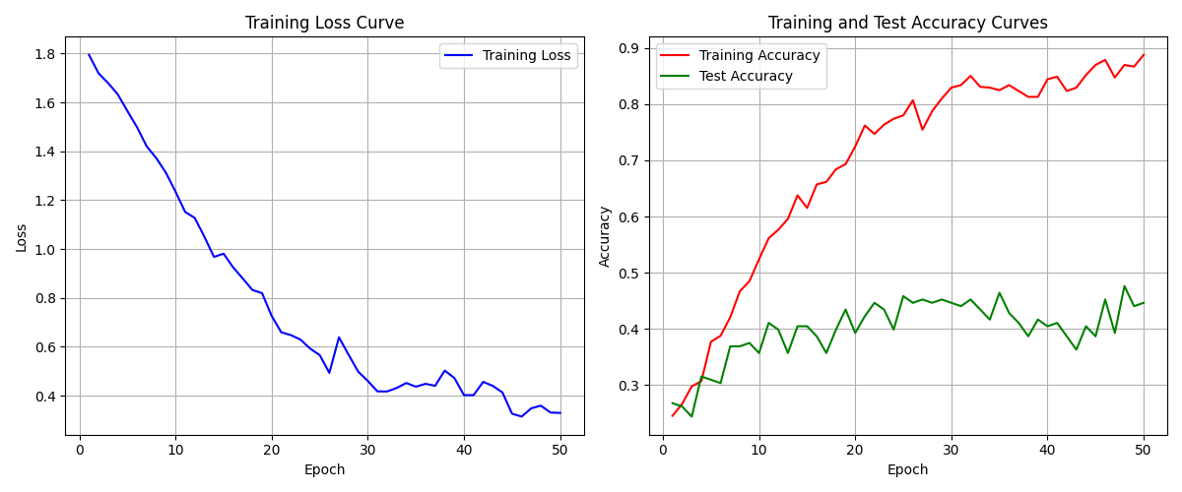
分析曲线可知，训练损失从第1轮的1.7705开始，随着训练轮次增加持续稳定下降，到第45轮时降至0.2872。整个下降过程较为平滑，没有出现剧烈震荡。训练准确率从最初的23.35%快速上升，在第20轮左右达到约78%，随后继续缓慢增长，至第45轮达到88.92%。测试准确率则从约26.8%开始波动上升，在第12轮首次突破44%，之后在40%至50%之间反复震荡，第34轮达到50.0%，第45轮达到本次训练的最高值50.60%。
训练损失持续下降、训练准确率接近90%，而测试准确率仅约50%，是典型的过拟合现象。模型容量相对于当前训练数据规模可能过大，导致模型学习了训练集中的噪声和个体特异性特征，而非通用的击球动作模式。测试准确率在30轮后长期停滞在40%-50%区间，说明模型的泛化能力已达瓶颈，继续训练不仅无法提升测试性能，反而可能加剧过拟合。
可以有以下改进措施：
增加训练数据量，收集更多羽毛球击球视频，或采用数据增强技术如时间扭曲、关键点噪声注入、随机旋转等，以扩充样本多样性。 加强正则化策略，提高Dropout比率、添加L2权重衰减、或引入标签平滑，防止模型过度依赖训练集的特定模式。
使用早停机制，当验证集准确率连续多个轮次不再提升时自动终止训练，并恢复最佳模型参数，避免无效训练和过拟合加剧。

测试准确率与混淆矩阵分析
混淆矩阵如下图所示：
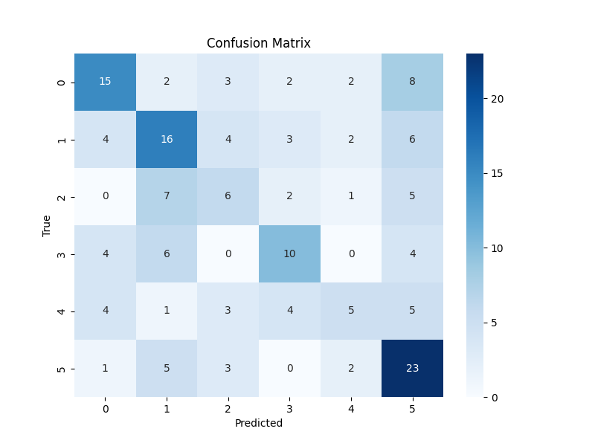
模型的测试准确率约为44.64%，168个测试样本中有75个被正确分类。具体到每个动作类别，反手网前球（类别5）表现最好，正确识别23个样本，召回率达到67.6%，说明该动作的骨架轨迹相对独特，模型较易区分；正手平抽（类别0）和正手挑球（类别1）的召回率分别为46.9%和45.7%，处于中等水平；正手高远球（类别3）召回率41.7%，略低于平均；而正手网前球（类别2）和反手平抽（类别4）表现最差，召回率分别仅为28.6%和22.7%，大量样本被误判为其他类别。从误判分布看，正手平抽有8次被错分为反手网前球，正手挑球有6次被错分为反手网前球，正手网前球有7次被错分为正手挑球，反手平抽则均匀地混淆到多个正手动作中。整体而言，正手类与反手类之间存在交叉误判，正手网前球容易与挑球类混淆，而反手平抽由于动作幅度小、与正手平抽相似性高，成为最难区分的类别。揭示了模型泛化能力不足、类别间区分度不够的问题。

单样本推理结果分析
单样本推理结果如下图所示：
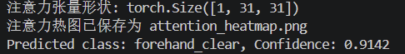
该样本被预测为正手高远球，且置信度高达91.24%。然而，模型整体的测试准确率仅为44.6%，且混淆矩阵显示正手高远球类别的召回率也仅为41.7%，经常被误判为正手挑球或正手平抽。
因此，样本的高置信度可能是因为该样本动作非常典型、拍摄角度理想、人体姿态清晰，恰好落在模型较为自信的决策区域内。这反映出模型在部分样本上可以做出准确判断，但整体稳定性不足，对动作姿态的细微变化或不同拍摄条件下的样本仍然敏感。

模型可解释性分析
注意力分析如下图所示：
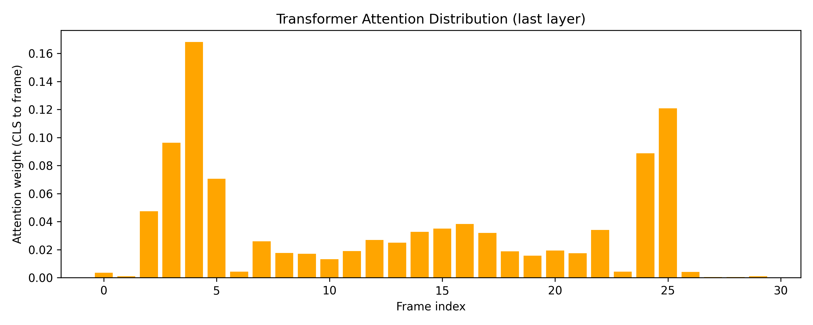
从注意力热图数据可以看出，模型最后一层Transformer中CLS token对输入视频各帧的注意力权重分布极不均匀。大多数帧的注意力权重非常低，只有少数几个帧获得了较高的关注：第3帧权重为0.165，第23帧权重为0.120，第4帧权重为0.074，第22帧权重为0.085。此外，第2帧、第24帧等也有少量关注。这种分布表明模型并没有平等地看待所有帧，而是学会了聚焦于击球动作中的关键时序位置，例如引拍结束、击球瞬间或挥拍加速阶段。这与羽毛球击球动作的实际规律相符。即动作识别主要依赖于短暂的发力阶段，而非整个挥拍过程。然而，注意力权重过于稀疏也可能暗示模型对训练数据中的噪声敏感或过拟合，未能充分利用序列中的渐进变化信息。
骨架可视化见上传的视频，该视频能够直观展示了人体关键点及骨架连接在击球过程中的动态变化。

- 实验总结
本次实验基于 MediaPipe Pose 与骨架序列 Transformer 完整实现了羽毛球击球动作识别的全流程任务，包括视频预处理、骨架提取与归一化、骨架序列数据集构建、轻量级 Transformer Encoder 模型设计、训练与测试评估、单样本推理以及骨架可视化与注意力分析等环节，从原理、代码实现、可视化与数值实验四个层面系统分析了基于骨架序列的动作识别机制。实验结果表明，将原始视频转换为人体骨架时间序列可显著压缩信息并保留关键运动轨迹，验证了该思路在计算效率和可解释性上的优势。传统 E+pos 式的位置注入采用线性嵌入加可学习位置编码，能够使模型感知帧的顺序，但训练曲线显示训练准确率与测试准确率差距悬殊，约百分之八十八对百分之五十，且混淆矩阵中正手网前球、反手平抽等类别召回率不足百分之三十，揭示了模型存在严重的过拟合问题，内容与位置信息的简单加法融合导致模型对训练集中的噪声和个体特异性特征过度敏感。注意力热图分析表明，Transformer 的 CLS token 能够自主聚焦于击球动作的关键帧，如第 3 帧、第 23 帧，符合羽毛球动作识别依赖短暂发力阶段的先验知识，验证了自注意力机制的可解释性，但过于稀疏的注意力分布也暗示模型未能充分利用序列中的渐进变化信息。综合实验结果，基于骨架序列的轻量级 Transformer 在小规模数据集上已展现出可行性与可解释性，但泛化能力仍显不足，后续可通过扩充数据、加强正则化或引入更优的位置编码策略来缓解过拟合，提升模型在实际羽毛球视频分析中的鲁棒性与准确率。

